Výtvarná výchova

Maminky prosím, nechte děti pracovat samostatně. Pokud chcete malovat s nimi, vytvořte další obrázek spolu a klidně pošlete oba.

- Kvetoucí strom
Tentokrát využijeme techniku malování vatovými tyčinkami.
Potřebujete: čtvrtku, temperové barvy, štětec, čistítka na uši, gumičku nebo provázek na svázání
Postup je jednoduchý. Namalujete siluetu stromu, několik svázaných tyčinek ponoříte do barvy a pak na čtvrtku lehce otisknete. Vzniknou vám květy. Použijte více barev a odstínů.
Postup můžete shlédnout zde:
Pinterest
Maľovanie vatovými tyčinkami - YouTube

Termín odevzdání: do 11. 4.

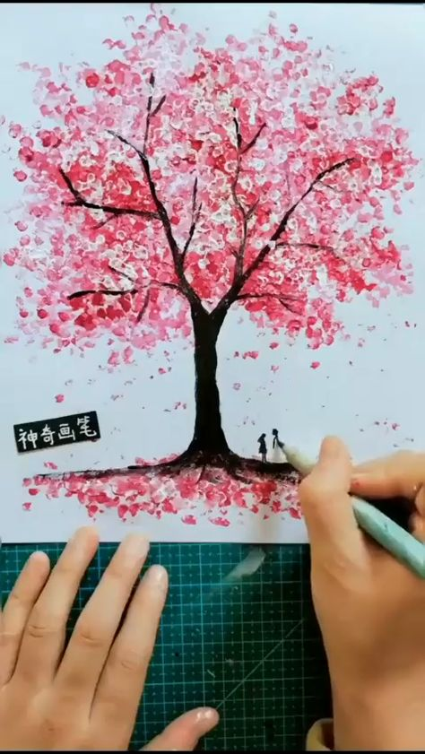

- Rostliny pro zdraví i krásu
Tentokrát můžete pracovat volnou výtvarnou technikou dle vlastního uvážení. Vhodná je např. kresba, grafika, malba či kombinovaná technika.

Termín odevzdání: do 18. 4.

- Jarní květinová frotáž
Nasbírejte jarní rostlinky a luční květiny, připravte si úlomky voskovek a pusťte se do výtvarné techniky zvané frotáž. Klik pro návod:
https://www.youtube.com/watch?v=8n6XHOZbGOg

Termín odevzdání: do 2. 5.

- Koláž
Najděte časopisy, nůžky, lepidlo a pusťte se do díla. Návod máte zde:
Instruktážní video Koláže - portrét - úkol č. 2 - YouTube

Termín odevzdání: do 16. 5.

